CRMS
Evidencias del Uso de Inteligencia Artificial en el Desarrollo de Software
Implementación Frontend - Vistas Log In y Pipeline (Angular & Tailwind CSS)
Campo | Detalle
Nombre del proyecto | CRMS (repositorio crms-ia)
Tipo de entregable | Evidencias del uso de IA - Frontend
Fecha | 29 de octubre de 2026
Autor | nacostadev
Versión del documento | 1.0
Asistente de IA utilizado | Claude Code (modelo Claude Opus 5.5, Anthropic)
Stack | Angular 19.2 (standalone + signals), Tailwind CSS 4, TypeScript 5.7

Contenido
Introducción 3
Alcance del proyecto 3
Metodología de trabajo con la IA 3
Sección 1: Prompts para Maquetación de Vistas (Figma) 4
1.1 Prompt de creación del proyecto 4
1.2 Prompt de maquetación desde Figma 4
Especificaciones de Figma aplicadas 5
Sección 2: Prompts para Implementación de Funcionalidades (Acciones CRUD) 7
Resultado de la verificación 8
Sección 3: Prompts para Correcciones, Ajustes Visuales y Validaciones 9
3.1 Prompts de mejora solicitados por el desarrollador 9
3.2 Correcciones detectadas y resueltas durante la verificación 9
3.3 Validaciones de datos implementadas 9
Conclusiones 11
Consideraciones 11

Introducción
Este documento registra cómo se usó un asistente de inteligencia artificial durante el desarrollo del frontend del proyecto CRMS: las instrucciones (prompts) que se le dieron, lo que produjo y cómo se verificó. Sirve como evidencia de trazabilidad del trabajo asistido por IA.

Alcance del proyecto
- Dos vistas maquetadas desde Figma ("Maquetado CRMS"): Log In (nodo 2001-20032) y Pipeline (nodo 2001-20075).
- Acciones CRUD simuladas en el frontend (Ver, Agregar, Editar, Eliminar) con persistencia en localStorage.
- Diseño responsive para Desktop, Tablet y Mobile.
- Sin backend, sin base de datos y sin commits automáticos.

Metodología de trabajo con la IA
- El desarrollador redacta el requerimiento como prompt en lenguaje natural.
- La IA revisa el código existente (proyecto de referencia dm-web-client) y, cuando hay decisiones abiertas, pregunta antes de implementar.
- La IA implementa, compila (ng build) y verifica en un navegador real (Chrome automatizado) con capturas en tres resoluciones.
- El desarrollador revisa el resultado y pide ajustes con nuevos prompts.

N.° | Prompt (resumen) | Sección
1 | Crear proyecto crms-ia en Angular con estructura de dm-web-client | Sección 1 - Maquetación
2 | Maquetar Log In y Pipeline según Figma, responsive | Sección 1 - Maquetación
3 | Entrega del token de acceso a Figma | Sección 1 - Maquetación
4 | Implementar y validar CRUD (Ver, Agregar, Editar, Eliminar) con localStorage | Sección 2 - Funcionalidades
5 | Agregar modo oscuro ("modo black") | Sección 3 - Ajustes
6 | Agregar firma del desarrollador (nacostadev) | Sección 3 - Ajustes

Sección 1: Prompts para Maquetación de Vistas (Figma)

1.1 Prompt de creación del proyecto
Primer prompt de la sesión. Define el stack y la estructura base del proyecto.
PROMPT N.° 1 · Creación del proyecto
Crea un proyecto nuevo de nombre crms-ia. Stack a manejar Angular la versión disponible en mi laptop. Manejar estructura parecida al del proyecto dm-web-client. Sólo se va a maquetar 2 páginas y deben ser funcionales a nivel de front nada más.

Respuesta de la IA:
- Revisó la versión instalada (Angular CLI 19.2.3, Node 20.19.4) y la estructura de dm-web-client.
- Preguntó qué dos páginas maquetar y dónde crear el proyecto. Respuesta del desarrollador: "Login + Dashboard" en D:\Desarrollos\crms-ia.
- Creó el proyecto con la misma organización: features/{feature}/{components, pages, models, mocks, services, guards} y shared/{layout, components, services}, Tailwind 4 y SCSS.

1.2 Prompt de maquetación desde Figma
Prompt principal de maquetación. Pide fidelidad estricta al diseño de Figma en paleta, tipografía, espaciados y responsividad.
PROMPT N.° 2 · Maquetación Log In y Pipeline
Actúa como un Desarrollador Frontend Senior experto en UI/UX, Spring Boot / Angular / Tailwind CSS (según el stack del proyecto) y maquetación web responsiva. Tu objetivo es actualizar la interfaz de usuario en el proyecto basándote estrictamente en los diseños de Figma proporcionados, asegurando compatibilidad completa en dispositivos Desktop, Tablet y Mobile:

### REQUERIMIENTOS Y REGLAS OPERATIVAS (FASE DE MAQUETADO FIGMA)

#### 1. Implementación de Pantalla de Login
- Diseño Figma: [Login Design](https://www.figma.com/design/Mp2uGM3OJMapjKFIWyvD9a/Maquetado-CRMS?node-id=2001-20032&m=dev)
- Alcance: Maquetar y estilizar la vista de inicio de sesión respetando la paleta de colores, tipografía, espaciados y componentes visuales especificados en Figma.
- Responsividad: Adaptar fluida y limpiamente la vista para pantallas Mobile y Tablet (diseño mobile-first o adaptativo según corresponda).

#### 2. Implementación de Vista "Pipeline" (Dashboard) y Menú
- Diseño Figma: [Pipeline / Dashboard Design](https://www.figma.com/design/Mp2uGM3OJMapjKFIWyvD9a/Maquetado-CRMS?node-id=2001-20075&m=dev)
- Alcance:
- Cambiar el nombre del anterior "Dashboard" a Pipeline.
- Actualizar y editar el menú lateral/superior incorporando todas las opciones restantes definidas en el diseño de Figma.
- Implementar el layout de Pipeline tal como se detalla en las especificaciones de desarrollador del diseño.
- Responsividad: Asegurar que el menú de navegación (sidebar/drawer) y las columnas/tablas del Pipeline se colapsen o adapten correctamente en vistas Mobile y Tablet.

#### 3. Restricciones Críticas
- Sin Invocar Datos Externos: Utilizar exclusivamente la información de diseño proporcionada en los enlaces de Figma. No inventar componentes gráficos ni modificar la lógica de negocio subyacente.
- Cero Modificaciones en Base de Datos y Backend: Trabajar puramente en la capa de vista/frontend, sin alterar esquemas, migraciones ni servicios backend.
- Cero Commits Automáticos: No ejecutar comandos de commit ni push. Conservar todos los cambios previos del working tree.

Como el archivo de Figma es privado, la IA no pudo leerlo y pidió una forma de acceso sin inventar el diseño. El desarrollador proporcionó un token de solo lectura:
PROMPT N.° 3 · Acceso a Figma (token censurado en este documento)
este es el token de figma, lo puse en una variable de entorno FIGMA_TOKEN: figd_****[REDACTADO]

Respuesta de la IA:
- Leyó los nodos 2001-20032 y 2001-20075 desde la API de Figma y extrajo colores, tipografías (Golos Text, Nunito), tamaños, espaciados, radios y sombras.
- Exportó desde Figma el logo, la foto del login, el avatar y los íconos de redes sociales.
- Identificó que los íconos del diseño son Tabler Icons y generó un sprite SVG solo con los usados.
- Renombró Dashboard a Pipeline (/dashboard redirige a /pipeline) y armó el sidebar con las 12 secciones y unas 60 opciones del diseño.
- Comparó capturas de la app contra los renders de Figma en 1440 px, 820 px y 390 px.

Especificaciones de Figma aplicadas
Elemento | Valor en Figma | Implementación
Color primario | #E41F07 | Token primario
Texto principal / secundario | #1F2020 / #707070 | texto / texto-suave
Bordes | #E8E8E8 | linea
Fondo de página | #F7F8F9 | fondo
Tipografía | Golos Text 14/21, títulos 700 | Google Fonts
Inputs y botones | Alto 38 px, radio 5 px, sombra 0 4 4 #DBDBDB40 | shadow-suave
Sidebar | Ancho 240 px, ítems de 36 px con ícono en caja de 28 px | Sidebar + drawer en mobile
Tabla Pipeline | Filas de 48 px, encabezado 13 px semibold | Scroll horizontal en mobile
Etapas | Win #27AE60, In Pipeline #3538CD, Conversation #06AED4, Lost #EF1E1E | Barra de etapa

[Captura N.° 1: Prompt de Maquetación de Vistas]

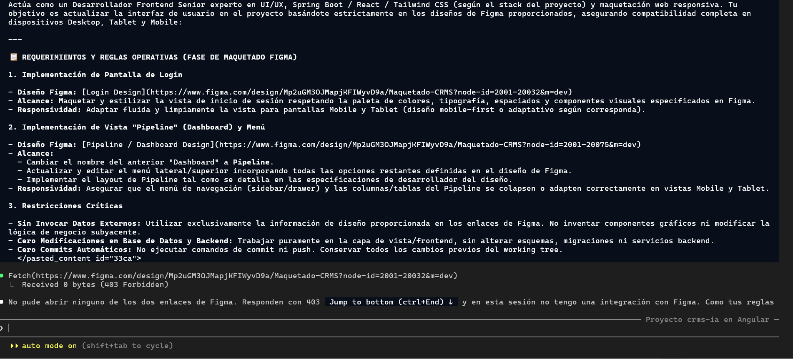

[Captura N.° 2: Vista Login]

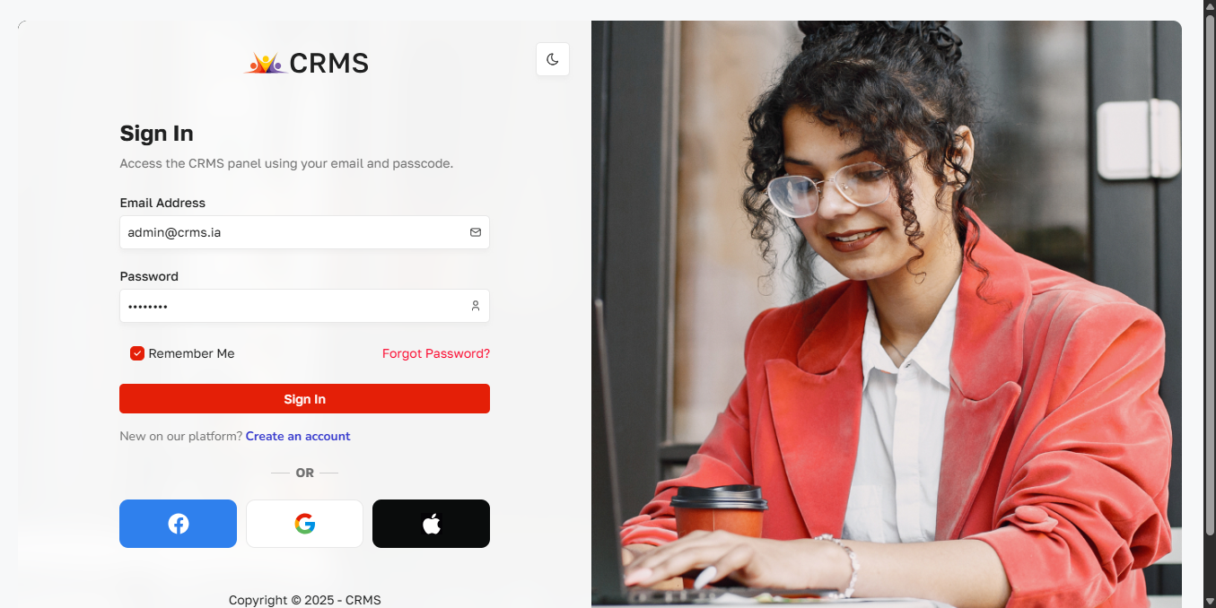

[Captura N.° 3: Vista Pipeline]

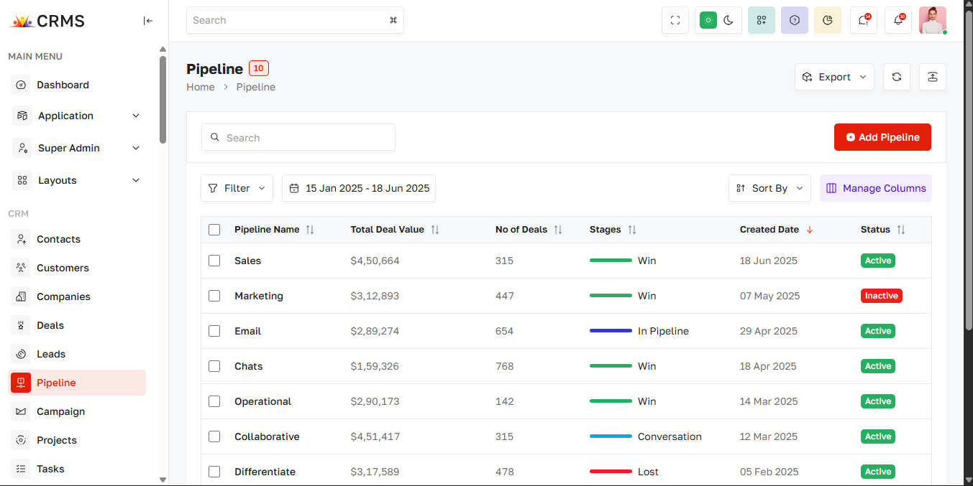

Sección 2: Prompts para Implementación de Funcionalidades (Acciones CRUD)
Prompt de validación de requerimientos funcionales. Pide que las cuatro acciones ejecuten lógica real en el frontend y no simples mensajes o alertas.
PROMPT N.° 4 · Validación de vistas y funcionalidades CRUD
Actúa como un Desarrollador Frontend Senior experto en Angular, Tailwind CSS y maquetación UI/UX. Tu objetivo es revisar y verificar/implementar los requerimientos funcionales y de maquetación para las vistas de Log In y Pipeline, asegurando que cumplan estrictamente con las directrices de frontend y los diseños de referencia de Figma, sin alterar bases de datos ni backend:

### REQUERIMIENTOS Y REGLAS OPERATIVAS (FASE DE VALIDACIÓN Y MAQUETADO FRONTEND)

#### A. Maquetación de las Dos Vistas
- Vistas Requeridas:
1. Log In (Inicio de sesión): Implementar con Angular y Tailwind CSS, manteniendo coherencia estricta con el diseño de [Figma - Login](https://www.figma.com/design/Mp2uGM3OJMapjKFIWyvD9a/Maquetado-CRMS?node-id=2001-20032&m=dev).
2. Pipeline (Listado / Gestión - antes Dashboard): Renombrar el dashboard a Pipeline, editar el menú con las opciones restantes e implementar el diseño de [Figma - Pipeline](https://www.figma.com/design/Mp2uGM3OJMapjKFIWyvD9a/Maquetado-CRMS?node-id=2001-20075&m=dev).
- Estructura y Componentes: Organizar la solución en componentes Angular reutilizables, habilitar la navegación entre ambas vistas y mostrar información de ejemplo suficiente (mock data) para validar la presentación y controles.
- Responsividad: Asegurar que ambas vistas se adapten impecablemente a dispositivos Desktop, Tablet y Mobile.

#### B. Acciones Funcionales en Pipeline (CRUD Mock / LocalStorage)
Los botones de Agregar y el menú/botón de Acciones (Ver, Editar, Eliminar) deben ser completamente funcionales utilizando datos simulados o almacenamiento local del navegador (localStorage):
1. Ver: Mostrar el detalle completo del registro seleccionado (en modal, drawer o vista dedicada con coherencia visual).
2. Editar: Abrir una interfaz con la información precargada del registro, permitir modificarla y reflejar los cambios en el listado.
3. Agregar: Abrir una interfaz para registrar nuevos datos y añadirlos dinámicamente al listado principal.
4. Eliminar: Solicitar confirmación (ej. mediante diálogo modal) antes de borrar el registro y actualizar el listado en tiempo real.
- Restricción: Los botones no deben limitarse a mostrar simples mensajes de consola o alertas estáticas (alert); deben ejecutar la lógica de negocio correspondiente en el frontend.

#### C. Restricciones Absolutas y Alcance
- Alcance Exclusivo Frontend: No crear APIs, bases de datos, autenticación real con backend ni conexiones a servicios externos.
- Cero Cambios en Backend / BD: No modificar microservicios, esquemas ni scripts SQL.
- Cero Commits Automáticos: No ejecutar comandos de commit ni push. Conservar todos los cambios previos del working tree.

Respuesta de la IA:
- Contrastó cada requerimiento contra lo ya implementado y encontró dos faltantes: la acción Ver y la persistencia en localStorage (hasta ese momento los datos vivían solo en memoria).
- Creó el componente pipeline-detail (modal de detalle) y agregó la opción View al menú de acciones; el nombre del registro también abre el detalle.
- Agregó persistencia en localStorage (clave crms:pipelines) en PipelinesService, con numeración de IDs que no se repite tras recargar.
- Verificó todo el flujo en Chrome automatizado.

Resultado de la verificación
Acción | Comportamiento implementado | Resultado de la prueba
Ver | Modal con nombre, etapa, estado, valor total, número de deals, valor promedio y fecha | Datos correctos
Editar | Formulario con datos precargados y validaciones; actualiza la tabla | "Sales" pasó a "Sales Q3"
Agregar | Formulario con validaciones; el registro aparece en la tabla | Contador pasó de 10 a 11
Eliminar | Modal de confirmación; actualiza la tabla al momento | Cancelar conserva; confirmar borra
Persistencia | localStorage: los cambios sobreviven a recargar | Los tres cambios persistieron
Consola | Sin alert() ni console.log como acción | Sin errores de consola

[Captura N.° 4: Prompt de Funcionalidades CRUD]

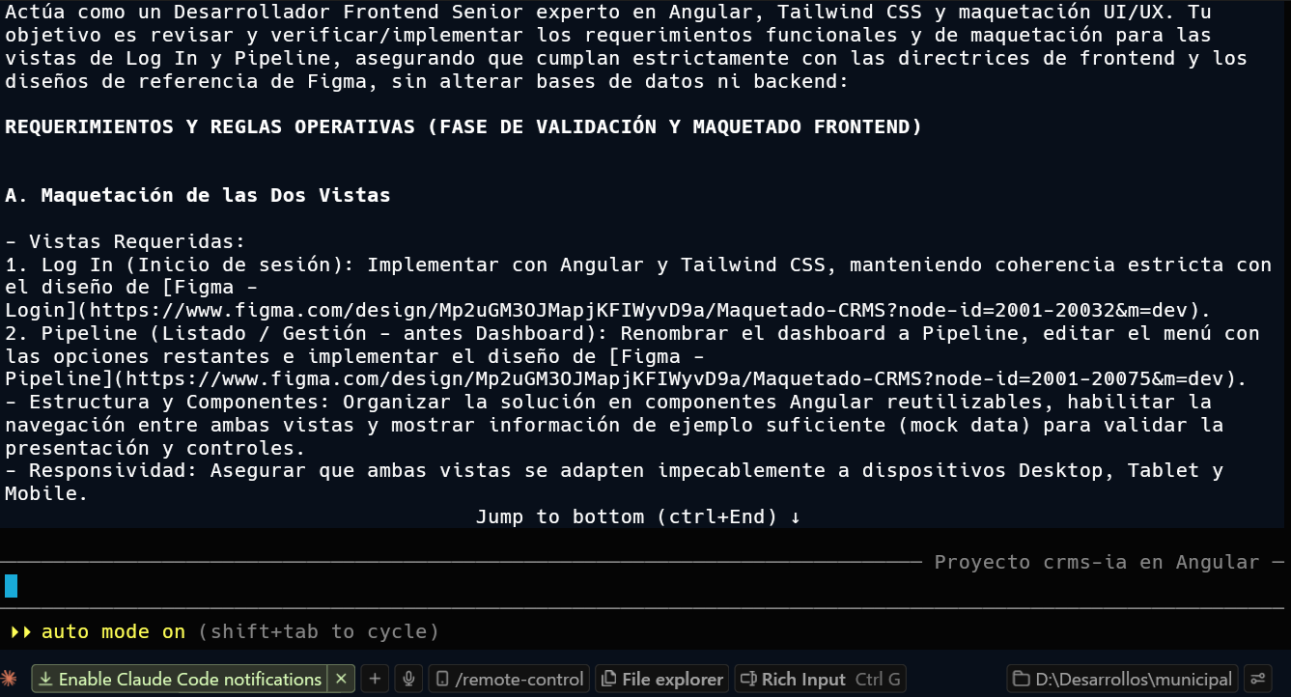

[Captura N.° 5: Modal New]
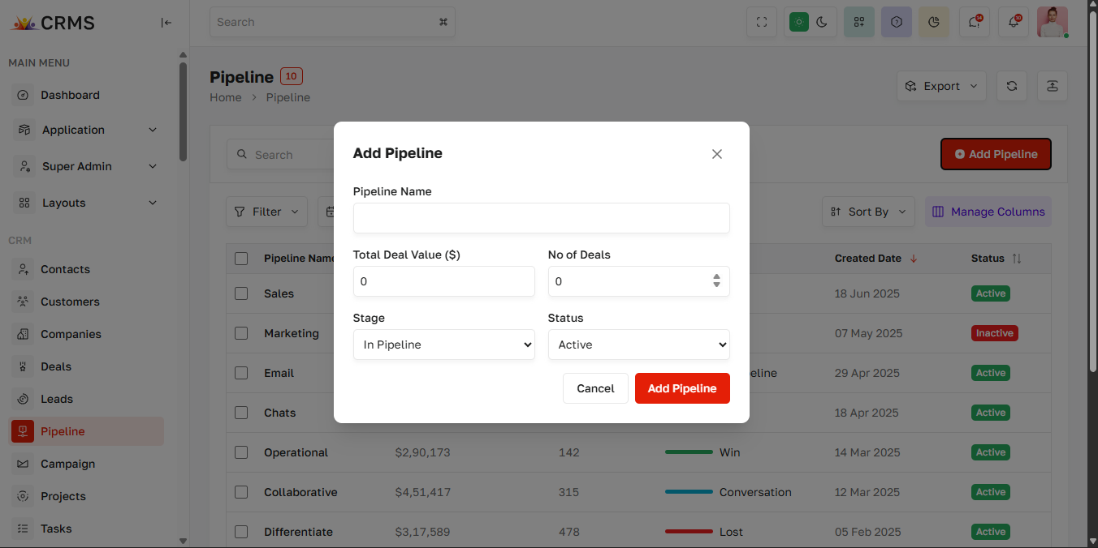

[Captura N.° 6: Registro creado - Test]

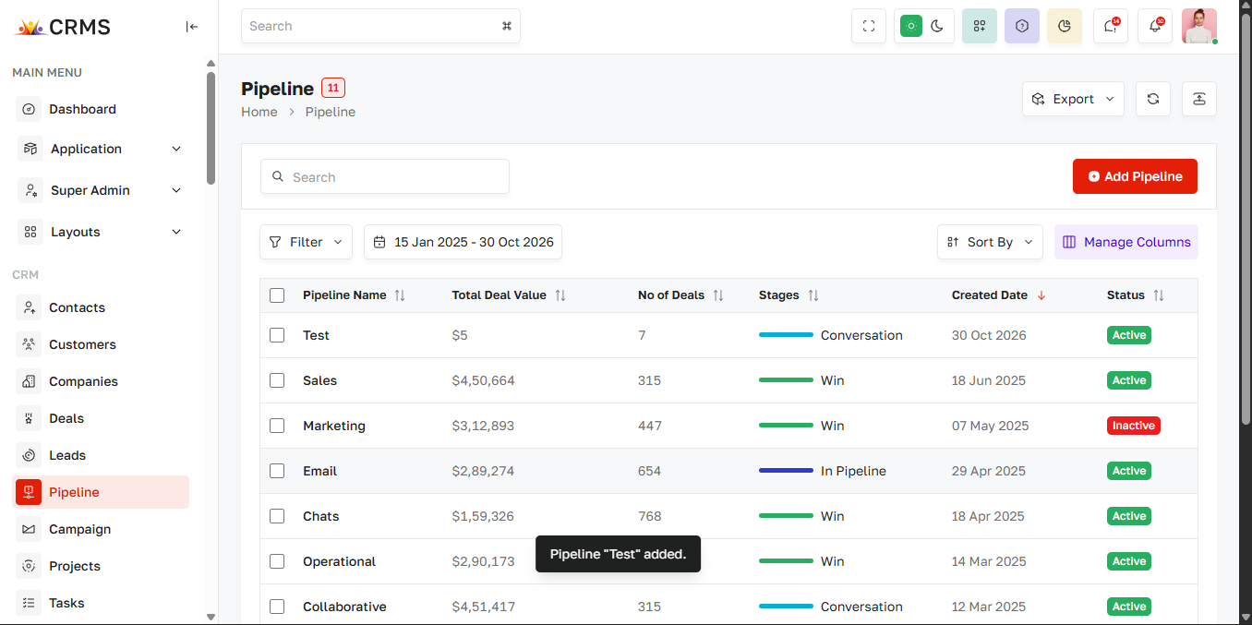

[Captura N.° 7: Modal Edit]
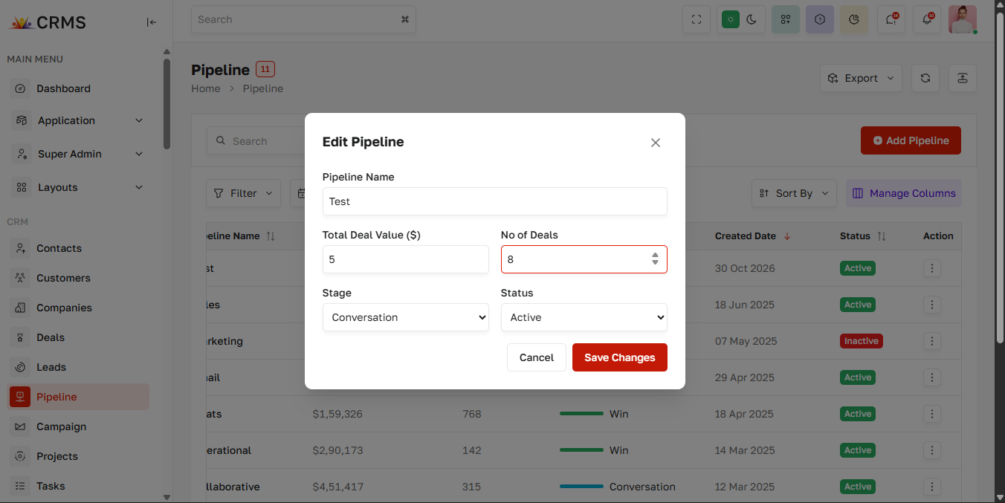

[Captura N.° 8: Modal Delete]

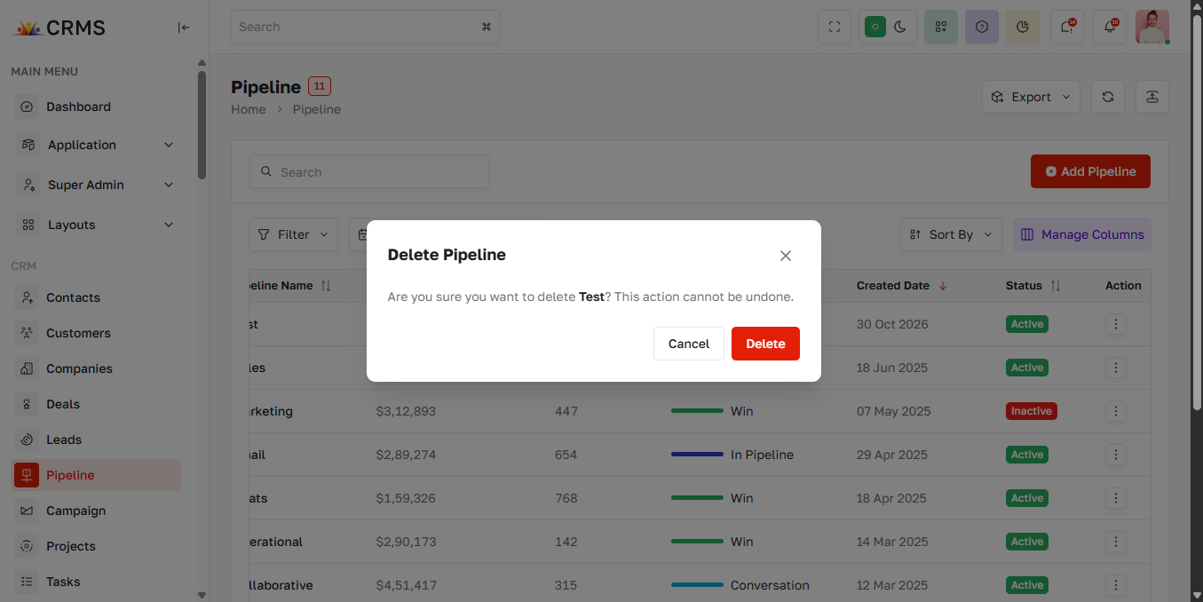

Sección 3: Prompts para Correcciones, Ajustes Visuales y Validaciones

3.1 Prompts de mejora solicitados por el desarrollador
PROMPT N.° 5 · Modo oscuro
Añadir como mejora de la página el modo black

- ThemeService aplica la clase .dark y guarda la elección en localStorage; sin elección previa usa la preferencia del sistema.
- Los tokens de color se redefinen bajo .dark, de modo que todos los componentes cambian sin duplicar estilos.
- Se agregaron variantes claras del logo y un selector de tema en el header y en el Log In; un script inline evita el destello claro al cargar.

PROMPT N.° 6 · Firma del desarrollador
Pon como firma del desarrollo nacostadev

- Firma "Developed by nacostadev" en el footer del Pipeline y bajo el copyright del Log In.
- Metadato author en index.html y package.json, y crédito en el README.

3.2 Correcciones detectadas y resueltas durante la verificación
Además de los prompts del desarrollador, la IA detectó y corrigió estos problemas al comparar la app con Figma y al probarla en el navegador:
Problema detectado | Causa | Corrección
Sidebar de ~210 px en lugar de 240 px y medidas más pequeñas que en Figma | font-size de 14 px aplicado a <html>, que encoge todas las medidas rem | font-size movido solo a <body>
Menú de acciones de la fila recortado | El contenedor con scroll horizontal recorta los elementos absolutos | Menú con posición fija calculada desde el botón
Ícono de Google con fondo blanco en modo oscuro | El SVG exportado incluía un rectángulo blanco | Rectángulo eliminado del SVG
Sombras demasiado marcadas en modo oscuro | Se reutilizaba la sombra del tema claro | Sombra propia más suave para oscuro
Logo ilegible sobre fondo oscuro | Texto del logo en #1F2020 | Variante clara del logo

3.3 Validaciones de datos implementadas
- Log In: correo obligatorio y con formato válido; contraseña obligatoria de al menos 6 caracteres; mensaje de error ante credenciales incorrectas; estado de carga en el botón.
- Formulario de Pipeline: nombre obligatorio (máx. 40 caracteres), valor total mayor a 0, número de deals no negativo.
- Los mensajes de error se muestran solo después de que el usuario interactúa con el campo.

[Captura N.° 9: Prompt de Ajustes y Correcciones]
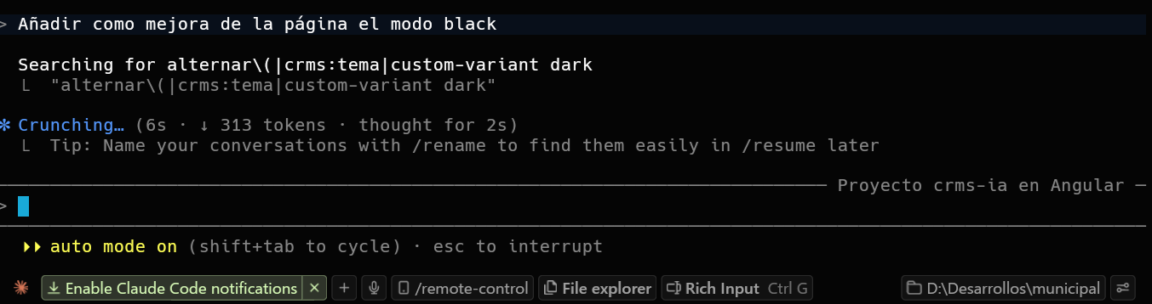

[Captura N.° 10: Tema oscuro aplicado a vista Pipeline]
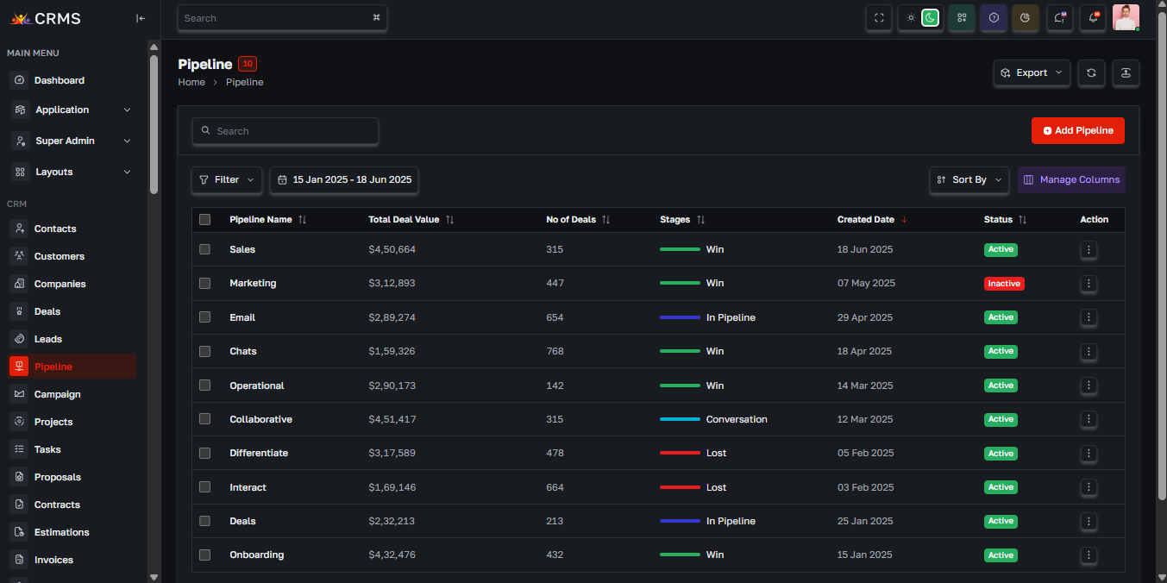

[Captura N.° 11: Tema oscuro aplicado a vista
Login]
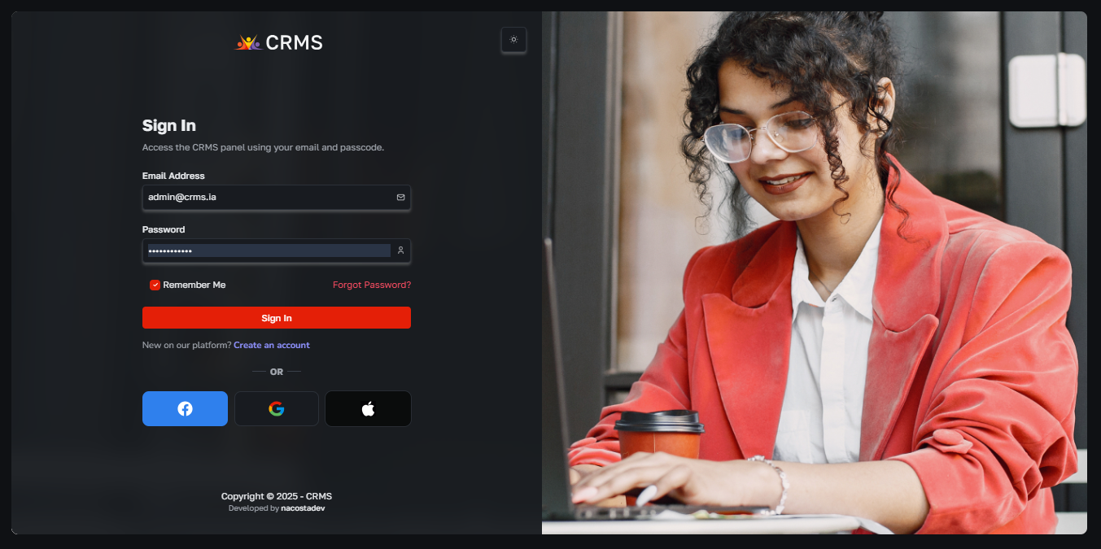

Conclusiones
- La IA aceleró la maquetación al leer las especificaciones exactas de Figma (colores, tipografías, medidas) en lugar de estimarlas a partir de una imagen.
- Ante falta de información (archivo de Figma privado, páginas a maquetar) la IA preguntó en vez de inventar, en línea con la restricción de no inventar componentes.
- Cada entrega se verificó con compilación de producción y pruebas en navegador real, lo que permitió detectar errores que no eran visibles en el código (por ejemplo, el tamaño de fuente raíz).
- Se respetaron las restricciones: solo frontend, sin backend ni base de datos, sin commits automáticos.

